第3章 過山系ヤオ族(ミエン)儀礼神画について

本章では、ミエン儀礼神画の概念やその現状などについて述べる。

第1節 過山系ヤオ族(ミエン)儀礼神画とは

神画とは、信仰の対象となる神々の描かれた平面画像の掛軸（掛物）のことを指す。そしてヤオ族儀礼に用いられる重要な法具の一つである。神画は神聖なものであり、女性は触ってはいけない。

ミエンの儀礼神画は、儀礼を執行する祭司によって所有され、通常時は自宅にある祭壇の横に掛けて保管されている。このように見える場所に保管している事例もあれば、祭司の自宅２階にある秘密の場所に置かれて保管される場合も見られる。儀礼の依頼を受けると、儀礼が行われる当日、所定の場所に運び、祭壇周囲の壁に掛ける。祭壇は全て儀礼時に作られるので、神画を掛けるところもその場で作られる。通常、祭壇正面の左から右に1本の縄を張り渡し、縄に神画を掛け、竹の棒あるいは木の棒を差し込んで安定させる。儀礼が終わると、神画を下ろして１枚ずつ重ね、巻いてひとまとめにしておく。それをビニールで包み、袋に入れたり、白色の布や綿紙 で包んだりもする。そしてそれを師棍に縛り、肩に担いだり、バイクの後ろに縛り付けたりして持って帰る。
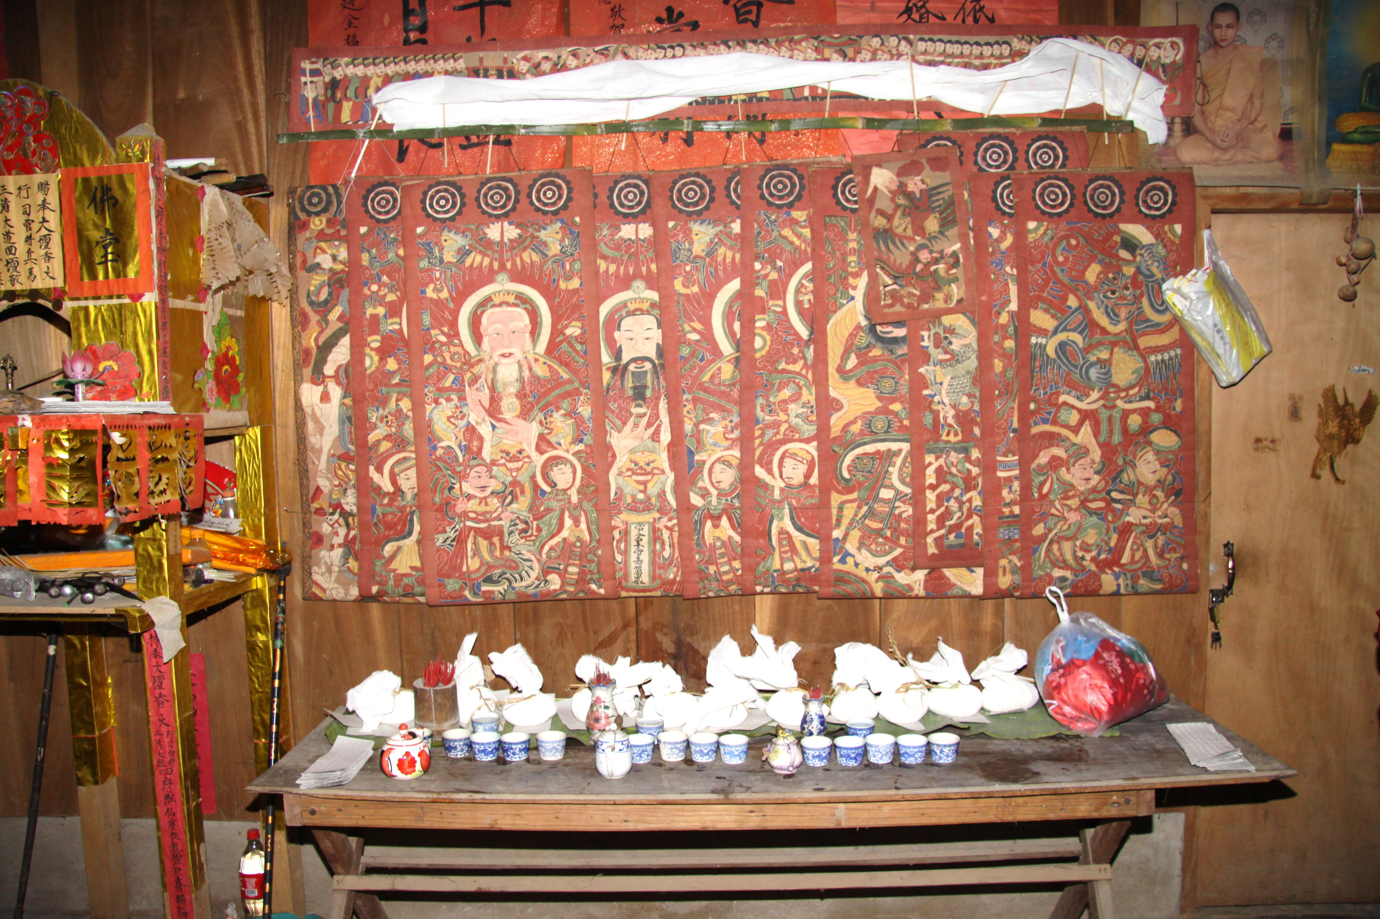
<写真1> 祭壇正面の壁に掛けられている神画
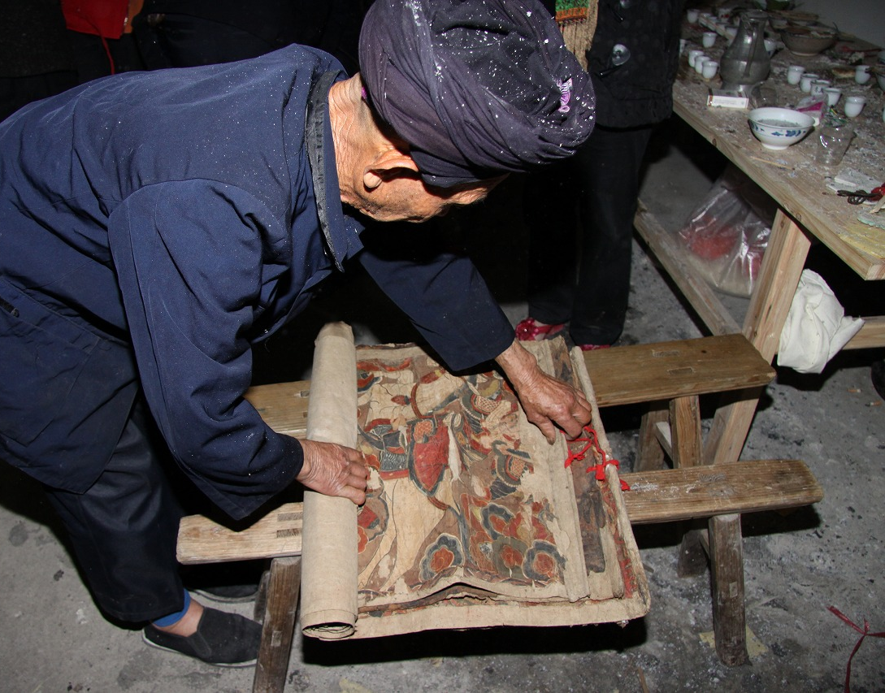 | 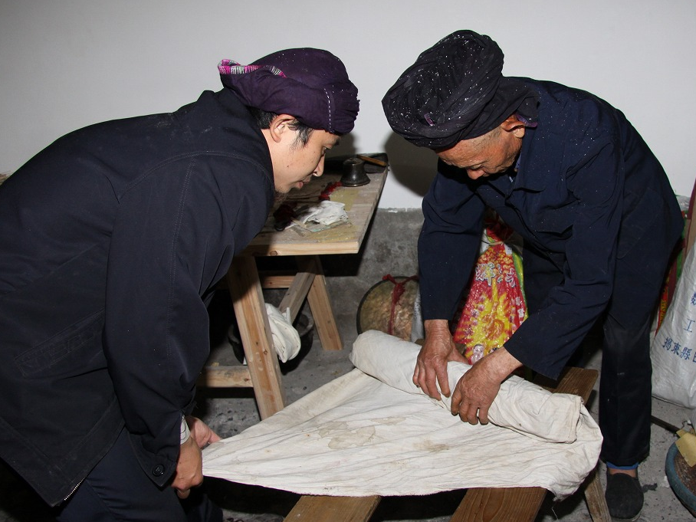
<写真2> 祭壇から下ろした神画を巻く | <写真3> 白布で神画を包む
<写真4> 師棍に縛り付けられた神画 | <写真5> バイクの後ろに縛られた神画と法具など

こうした儀礼に使用されている神画は、ミエンは特に「神画」とは呼んでいない。筆者が行った現地調査の際、湖南省永州市藍山県では、祭司の間で、神画をミエン語で「sing」あるいは「kongta」と呼んでおり、中国語に訳すとそれぞれに「聖」「功徳」の漢字が相当するという。また広西壮族自治区恭城瑤族自治県三江郷における、年配の祭司間で神画を「liangdougun」と呼んでおり、中国語に訳すと「羊皮巻」の文字に当たるという。また、張晶晶氏の口述によると、若い祭司の間では「神像画」あるいは「画像」と呼んでいるという。
こうした儀礼に使用される神画は、ヤオ族の行う儀礼以外の多くの宗教において見られる。例えば、チベット仏教に関する人物や曼荼羅などを題材にした「タンカ」と呼ばれる掛軸や、イエス・聖人・天使・聖書における重要な出来事・たとえ話などを描いた「イコン」と呼ばれるキリスト教の絵画もこれに当たるものである。また中国では、水陸斎 に用いられる仏教と道教に関する人物を題材にした「水陸画」と呼ばれる掛軸もある。なお、漢族道教儀礼の場合は、神軸 、神榜、神図、神画 などと呼ばれているものもある。中国の少数民族において、彝族の神図 や、納西族の東巴絵画などは、信仰神が描かれた掛軸なども見られる。この類の画像は、全て神画に当たると考えられる。
ミエンの神画について以下のように呼称している。Lemoineは、「Yao Ceremonial Painting」と呼ぶ[Lemoine 1982]。タイ北部に居住するヤオ族においては、「大堂鬼」[竹村1981：160]、「大堂画」tom tɔng faang [吉野 2005：75-76；2011a：86；2013：115；]などと呼ばれている。中国国内の研究者たちは、「盤王図」[左漢中 1994：43-63]、「盤瑤神像画」[黄建福 2008；周飛戦 2011：70-74]、「盤王彩画」[湖南瑤族編写組 2011：396-397]などと呼称する。
以上、様々な神画に関わる名称を挙げた。その中で、漢族道教儀礼に使われている神軸・神榜・神図・神像・神画という名称の掛軸は、ミエンの信仰神が描かれている掛軸に最も近似している。神軸は主に掛け軸の形状を指し、神榜は文字が書かれたものであり、神図は図表のようなものを指し、神像は立体の彫像と平面の画像の両方を指している。これらの名称は、ミエンの儀礼に用いられる信仰神が描かれている掛軸にはふさわしくないと考える。また本論の研究対象は平面画像のみとなるので、誤解を招かないように神画（信仰神が描かれる画像）という用語で統一する。神画という用語は、管見では浅野春二が「道教儀礼と神々」[浅野 2004：175]や「神画と道教儀礼」[浅野 2009：84]で用いており、さらに丸山宏の「道壇と神画」[丸山 2010a：132-146]において、台湾南部の道教儀礼を行う際に祭壇に掛ける神々が描かれた掛軸についても神画という用語が使われている。浅野、丸山、両氏の論文中に記されている「神画」という語が、ミエンの神々が描かれている掛軸と最も相似しており、筆者も「神画」という用語を使用しする。さらに、ミエン神画研究の第一人者であるLemoineが用いたYao Ceremonial Paintingの日本語訳を踏まえた上で、本論では、「ミエン儀礼神画」という用語を用いることとする。

第2節 過山系ヤオ族(ミエン)儀礼神画の現状

ミエンは、支系の多いヤオ族において最も移動性に富む集団であると言われている。長期的な移動の過程の中で、彼らの持っている神画は彼らと共に広東省・広西壮族自治区・湖南省・貴州省、さらにベトナム北部、ラオス、タイ北部などの地域に分布していった。移動途中や戦争などの混乱の中で、彼らの所有していた神画は売買され、現在では欧米の多くの博物館や個人によって収蔵されるようになった。その一方、そうした災禍を逃れ、ヤオ族の居住地ではヤオ族の人々が伝承している儀礼において神画が使用されている。
現在、博物館に収蔵されているミエン儀礼神画の状況と言えば、2010年11月に、神奈川大学で開催されたヤオ族伝統文献研究国際シンポジウムの際に、Lucia Obi（ドイツバイエルン州立図書館館員）は、欧米におけるヤオ族の儀礼文献の収蔵状況について報告し、またヤオ族儀礼神画の収蔵状況にも言及した。Obiの報告によれば、ヤオ族の儀礼神画が骨董市場に最初に出回ったのは1970年代であり、ラオス内戦から逃れたヤオ族の多くはタイ北部の難民キャンプに集まり、儀礼神画は主にそこで収集されたという。神画の収蔵状況に関して、Obiは、現在欧米の多くの博物館にヤオ族の儀礼神画が所蔵されており、公的な博物館や図書館においても、少なくとも1組が所有されているという。さらに、アメリカのロードアイランド州ブラウン大学Haffenreffer人類学博物館、ドイツのハイデルベルク大学中国研究所、バイエルン国立図書館、ミュンヘン国立民族博物館などを事例として挙げ、それぞれの博物館に所蔵されている神画に関する情報などについて報告した[Obi 2010：11-24]。Obiの報告から、欧米におけるヤオ族儀礼神画の収蔵状況を窺い知ることができる。

<写真6> 弟子の頭に付けている神頭 | <写真7> 祭司の頭に付けている神挿

日本で、筆者が把握しているのは、国立民族学博物館と南山大学文化人類学博物館にミエン儀礼神画が収蔵されている。国立民族学博物館には、タイ北部のミエンが所持していた神画 （1組21点）、神頭 (10点)が収蔵されており、南山大学文化人類学博物館には、タイ西北部のミエンが所持していた神画（1組18点）が収蔵されている。館蔵の神画以外にも、個人収蔵も見られる。神奈川大学ヤオ族文化研究所の調査によると、山下和正氏 が収蔵しているミエン儀礼神画は100点以上あることが確認されている。しかし残念ながら、これらの神画はどのヤオ族居住地域から購入したものであるか出処地が明確ではない。
中国では、雲南大学伍馬瑶人類学博物館に湖南省永州市江華瑤族自治県の神画（1組）と神頭（2点）が収蔵されている 。また湖南省永州市江華瑤族自治県盤王殿の展示室にも数点の神画が展示されていることを確認した。湖南省永州市博物館にもヤオ族儀礼神画が収蔵されていると聞いたが、まだ確認していない。
以上述べたのは主に博物館に収蔵されている神画の状況である。しかし、神画というものは、博物館に収蔵されているものだけではなく、中国西南部の湖南と広西、タイ、ラオス、ベトナムなどの多くのヤオ族居住地において、神画は掛灯儀礼・還家願儀礼・度戒儀礼・葬送儀礼などの儀礼時に実際に用いられている。筆者の調査では、現在儀礼に用いられる神画の大部分は、清代（1644年〜1912年）に制作されたものである。神画に書かれた銘文には康熙（1662年〜1722年）や光緒（1875年〜1908年）などの年号が見え、そこから神画は300年以上の年月を経ているものもあることが分かる。さらに、神画の彩色は鮮やかで精美に描かれ、美術品としての価値を有すると考えられる。しかし、神画が儀礼に用いられる重要な法具であるゆえに、儀礼から神画を切り離してコレクションとして収蔵することや、鑑賞のみに用いることには危惧を憶える。その場合、神画の持つ法具としての意味も失い、標本資料となってしまうからである。神画には、諸々の神が描かれているばかりでなく、儀礼及び祭祀時の場面描写なども見られる。ヤオ族の人々は儀礼の場において、神画に描かれる自民族の物語を見て、自らの伝統文化の価値やアイデンティティを再認識できる。儀礼における神画とは、絵画表現という手法を用い、ヤオ族文化を記録する一種の教科書として、ヤオ族の伝統文化の継承のための装置でもある。さらに重要なのは、神画が儀礼に用いられることの意味である。この意味を解明するには、実際の儀礼を通して神画を観察しなければならない。このことから筆者は、館蔵の神画より実際の儀礼に用いられる神画を重要し、本論では、「儀礼に用いられる神画」という、ヤオ族の伝統文化としての価値を有する神画として考察して行きたい。

第3節 過山系ヤオ族(ミエン)儀礼神画の種類と名称

神画の全ての種類については、未だに明確ではない。竹村卓二や白鳥芳郎は、著作の中で「十八神像」という表現を使っているが、実際に神画は18種類ではない。湖南省永州市藍山県の祭司によれば、神画は18種類あるといい、広西壮族自治区恭城瑤族自治県の祭司は、神画は17種類であるという。実際に筆者が異なる過山系ヤオ族地域から収集した神画の種類をまとめてみると、18種類より多く、元始天尊、霊寶天尊、道徳天尊、玉皇、聖主、四府(1対２点)、張天師、李天師、把壇師、王霊官、馬元帥、鄧元帥、十殿、大海旙、海旙張趙二郎、総壇、太尉、唐葛周三将軍、監斎大王、大道橋梁、四府功曹（１対2点）、王姥、庫官、禁斎、施食、家先像、行司官像等27種類ある。もちろんこの27種類の神画は1セットのものというわけでない。1セットの神画の27種類中には、元始天尊、霊寶天尊、道徳天尊、玉皇、聖主、四府、張天師、李天師、大海旙、十殿の10種類と、元帥神が描かれる神画（把壇師・王霊官・馬元帥・鄧元帥）のいずれかの神画2種類が必ず入っている 。この12種類の上で、それぞれの地域の事情及び好みにより、さらに異なる種類の神画が加えられている。よって１組の神画に入っている神画はおおよそ17、18種類ぐらいになる。
神画はセット単位として所有及び使用される。湖南省永州市藍山県及び広西壮族自治区恭城瑤族自治県の祭司によれば、神画は「行師」と「三清兵馬」という２種類のセットに分けられている。「三清兵馬」は「行師」より等級が高い神画のセットである。「行師」はまた「行司 」とも書かれ、太尉・海旙張趙二郎・唐葛周三将軍・総壇の4点の神画のことを指している。「三清兵馬」は、三清である元始天尊、霊寶天尊、道徳天尊の3点の神画を含む他の十数点の神画のことを指す。「行師」という名称に関して、この二つの地域の祭司たちは「行師」と書くが、儀礼に用いられる儀礼文献の記述から「行司」と記されることも見られる。

第4節 湖南省永州市藍山県過山系ヤオ族(ミエン)の祭司と神画

湖南省永州市藍山県の祭司の趙金付氏によれば、「神画は個人が勝手に所有することができず、祭司のみが所有可能である。もし、祭司がなくなって神画を継承する者がいなければ、その祭司の家族は神画を大切に保管しなければならない。『掛三灯』儀礼を経れば、『行師』神画を所持でき、『度戒』儀礼を経れば『三清兵馬』神画を所持できる。このような段階を経てから、祭司は儀礼を行う際に、神画を使用することができる。但し、『掛三灯』しか経ていない祭司は、その権限を越えて『三清兵馬』神画を所有することができない。その理由は、所有すると自身に害を及ぼすからである。『度戒』儀礼を経た祭司は、『三清兵馬』と『行師』神画を両方所有することができる。」という。なお、本論において、「第６章 儀礼実践から見た過山系ヤオ族(ミエン)儀礼神画の使用」の「第2節 儀礼神画の所持及び使用の資格について」では、湖南省永州市藍山県で行われた「掛三灯」「度戒」儀礼を考察し、祭司がどのように神画の所持及び使用の資格を得たのかを詳述する。

[注]

このタブーに関しては、まだ全部で確認していないが、恐らくどの過山系ヤオ族地域においても同様であろう。儀礼に用いられる祭祀画に関するタブーについて、様々である。例えば、「神画を祭壇から下ろして巻く際に、股に神画を挟んではいけない。神画に跨がってはいけない。収蔵の際に、堂屋（家屋の中央の部屋）、祭壇、穀倉に置いて良いが、穢れものに近づく処に置いてはいけない。また、儀礼が終了後、祭司の持っている法具、特に神画を儀礼依頼者の家に忘れてはいけない。もし、神画を所有する祭司が亡くなったら、たとえ継承者が居なくても、神画を売り出してはいけない。神画を焚化してあの世にいる元所有者の処に送るか、あるいは他の祭司に贈るしかない。神画を売り出すことは、神々を冒涜する行為であるため、きっと罰を受ける」とされる[顔新元 1994：31-32]。
木の靭皮繊維で作られる紙である。色は白く、紙質は柔軟で靭性があり、繊維が細長く木綿のようであるため、「綿紙」と称する。
タイ北部に位置するナーン県ムアン郡ナムガオNam Ngao村の祭壇。2014年1月に神奈川大学ヤオ族文化研究所が現地で掛三灯儀礼を調査する際に撮影したものである。この祭祀場の壁には、もともと竹板を取り付けてあるので、神画を掛ける際に、細い竹の棒を竹板の隙間に差し込み、そこに神画を掛ける。撮影者：廣田律子。
2011年に湖南省永州市藍山県所城鎮で行われる還家願儀礼中の「収聖（神画を祭壇から下ろして片付ける）」儀礼が行われる際に撮影された写真である。神奈川大学ヤオ族文化研究所収集写真資料である。写真番号：Khi201111118IMG_9970s-。撮影者：廣田律子。
2011年に湖南省永州市藍山県所城鎮で行われる還家願儀礼中の「収聖」儀礼が行われる際に撮影された、祭司と弟子と協力し合って白布で神画を包む写真である。神奈川大学ヤオ族文化研究所収集写真資料である。写真番号：Khi201111118IMG_9972s-。撮影者：廣田律子。
2011年に湖南省永州市藍山県所城鎮で行われる還家願儀礼中の「拆兵」儀礼が行われる際に、筆者が撮影した、祭場の戸口の外に置かれた師棍に縛り付けられた神画の写真である。
2011年に湖南省永州市藍山県所城鎮で行われる還家願儀礼が終了した際に撮影された写真である。祭司のバイクの後ろに神画や法具などのものが縛れている様子が撮影された。神奈川大学ヤオ族文化研究所収集写真資料である。写真番号：Khi201111121IMG_1688s-。撮影者：廣田律子。
水陸斎の儀礼は、上堂へ毘盧遮那をはじめとする諸仏・諸菩薩・諸羅漢・諸祖師・諸神仙そのほかの神々が奉請され、その上で下堂に六道一切の群霊や孤魂を奉請し、彼らを慰め仏法に帰依せしめ飲食した後、儀礼と神々の力によってこれらを浄土へ往生させる儀礼であるとする[鷹巣純 2000：114]。
神軸は、神榜・神図とも称する。龍巖閭山教道壇や浙江省磐安県樹徳堂道壇などの場合は「神軸」と称する[王(編) 1996：263；王(編) 1999a：153]。江西省高安県浄明道壇の場合は「神図」と称する[王(編) 2006：923-936]。
神画という用語が用いられているのは管見では浅野春二が「道教儀礼と神々」[浅野 2004：175]や「神画と道教儀礼」[浅野 2009：84]で用いており、さらに丸山宏「道壇と神画」[丸山 2010：132-146]において台湾南部の道教儀礼を行う際に祭壇に掛ける神々が描かれた掛け軸についても神画という用語が使われている。
巴莫曲布嫫によれば、彜語「斯布茨布」の本来的意味は「神の像と鬼の像」という意味だが、特定の木の板や紙に書いて、具体的な巫術儀礼のために使うことになると、「神図鬼符」或いは「神図鬼板」という意味が出てくる。儀式を行う時に、神像が描かれる常用の材料は紙である。これを一般的には「神図」と総称するという[巴莫曲布嫫 1999：512]。
＜霊界＞のことを‘tum toong’といい、＜大堂＞と表記する。したがって、十八人の高官が構成する＜霊界の中央政府＞‘tum toong mien’は＜大堂鬼＞という。十八体の＜大堂鬼＞にはそれぞれ固有の名称と宇宙における座位が賦与されており、それを一体一幅の画像で表現する[竹村 1981：160]。
https://yaoken.sakura.ne.jp/data-room/memonly/image/limage/khi20111117IMG_8518s-撮影者：廣田律子。
https://yaoken.sakura.ne.jp/data-room/memonly/image/limage/khi20111117IMG_1320s-撮影者：廣田律子。
http://htq.minpaku.ac.jp/menu/database.html#outside 国立民族学博物館 標本資料目録データベースH0199302-H0199322
ヤオ族の仮面は「神頭」と呼ばれ、瓦状の紙板に描かれて作られるとされる[『中国民間美術全集(11)游芸編◎面具脸譜巻』1993：7]。湖南省永州市藍山県のヤオ族が持っている神頭は、「太尉」が描かれているものである。広西壮族自治区恭城瑤族自治県のヤオ族が持っている神頭は、「太尉」の他には「元始天尊」が描かれるものも見られる。国立民族博物館に収蔵されているタイ北部のヤオ族が持っていた神頭は、「太尉」「元始天尊」「道徳天尊」3種類ある[http://htq.minpaku.ac.jp/menu/database.html#outside国立民族学博物館 標本資料目録データベースH0199323-H0199332]。
山下和正（やました かずまさ）は、日本の建築家。工業デザインも手がけている。また、古地図コレクターであり、岐阜県図書館には山下和正コレクションがある[http://ja.wikipedia.org/wiki/%E5%B1%B1%E4%B8%8B%E5%92%8C%E6%AD%A3]。
中国雲南大学伍馬瑶人類学博物館に収蔵されている過山系ヤオ族儀礼神画に関する情報は、王青（オハイオ大学グラフックデザイン研究科修士課程在学）によって提供された。2014年6月に、王青は伍馬瑶人類学博物館に展示されている１組のヤオ族儀礼神画、神頭、法具などについて調査を実施した。
本論での神画に描かれる内容の分析に使う神画の種類に関しては、本論第4章第２節「読み取りの対象と神画内容異同表について」で詳しく述べている。
「行司」に関して、Lemoineによれば、道教の神々が一堂に描かれている衆神図は二つのサイズがあり、サイズが小さい掛け軸は「tzu tsung」（祖宗）と称するが、サイズが大きい掛け軸は「Full Altar」（息壇）と称し、時には「heng fei 行司」とも称するという。また、サイズが小さい掛け軸の「tzu tsung」（祖宗）は小さいほうの「Hoi Fan」（海旙）と「T’ai Wai」（太尉）と一緒に「group photograph」（組の写真）を構成しているという[Lemoine 1982：126]。Lemoineが言っている「group photograph」（組の写真）は、神画のセットを指していると考える。この神画のセットを構成している3点の掛け軸の内に「Hoi Fan」（海旙）・「T’ai Wai」（太尉）の２点は、湖南省永州市藍山県と広西壮族自治区恭城瑤族自治県の「行師」神画を構成する「海旙張趙二郎」・「太尉」神画と同じだと見られる。しかし、Lemoineが言っている「heng fei行司」は、「Full Altar」（息壇）のみ指しているが、神画のセットを指していない。よって、Lemoineが言っている「行司」は本論で使う「行師（行司）」と違うと考える。

